Ученик: _________________________________________________ датум: ______________
Тест знања из природе и друштва – Веза живе и неживе природе
1. Напиши шта чини неживу природу.

2. Напиши шта чини живу природу.

3. Шта је земљиште? __________________________________________________________
______________________________________________________________________________
4. Која је најплоднија врста земљишта? _________________________________________
5. Наведи четири својства (особине) земљишта.

6. Напиши како земљиште утиче на жива бића (људе, животиње и биљке).
______________________________________________________________________________
______________________________________________________________________________
______________________________________________________________________________
7. Како биљке и животиње утичу на земљиште? __________________________________
______________________________________________________________________________
______________________________________________________________________________
8. Како човек загађује земљиште (2)? ____________________________________________
______________________________________________________________________________
9. Допуни реченицу:
ЖИВА БИЋА УДИШУ ________________, А ИЗДИШУ ____________________________ .
10. За шта је човек користио снагу ветра некада, а за шта је користи данас?
Некада: ____________________________________________________
Данас: _____________________________________________________
11. Шта је ветар? ______________________________________________________________
12. Наведи називе неких ветрова који дувају у нашим крајевима (3).
______________________________________________________________________________
13. Да ли су тачне тврдње?
Ветар је део неживе природе. ДА НЕ
Хладан ваздух је лакши од топлог. ДА НЕ
14. Шта је термометар? ________________________________________________________
15. Зашто је вода неопходна за живот биљака? ___________________________________
______________________________________________________________________________
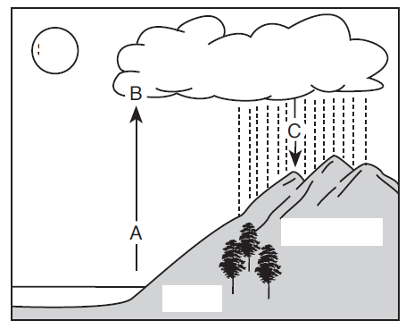
16. На слици је приказан процес кружења воде у природи.
Наведи фазе у процесу кружења воде
означене на цртежу словима:
А: _________________________
В: _________________________
С: _________________________
17. Како настају минералне воде? _______________________________________________

______________________________________________________________________________

18. Наведи какве временске прилике карактеришу јесен? _________________________

______________________________________________________________________________
Број бодова: ____ / 46 Оцена:

